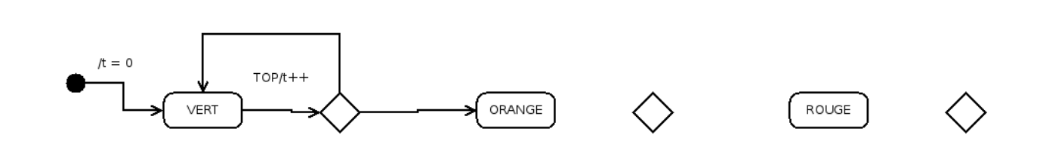
TOP/t++
TOP/t++

